CaaS开放平台开发应用流程
CaaS开放平台（open.huawei.com）是面向广大开发者的应用平台，开发者通过开放平台注册获取账号后，在开放平台上开发创建应用，然后通过开放平台提供的第三方开发者接口来实现第三方App的授权、触发第三方应用，并可以将第三方应用发布给任何终端用户使用

注册
首先登录CaaS开放平台即open.huawei.com
注册流程：注册>激活账号>完善个人信息
1.1 注册
登录CaaS平台开放网站，点击右上角“注册”按钮，弹出“注册”页面，根据您的身份选择个人注册或者企业注册，输入完整的注册信息后，请点击如下红框中的“协议条款”，页面会自动跳转至“开发者许可协议”页面，往下拉，有这个按钮，10s之后点击“同意”即可
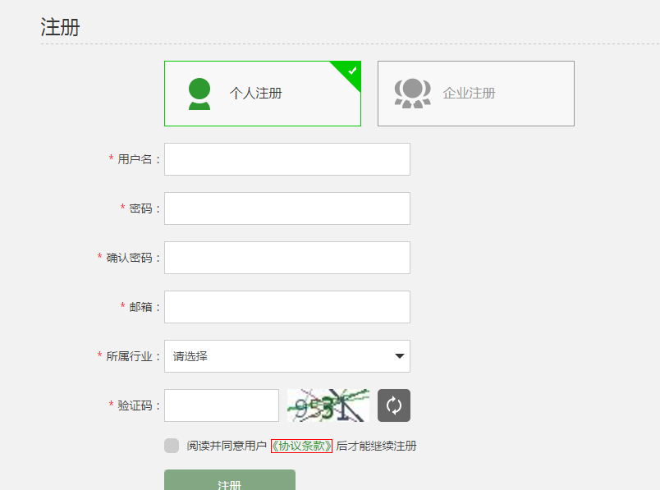
1.2 激活
你注册的邮箱会收到一封激活邮件，请激活您的账号

  - 完善个人信息
如果是个人开发者，请上传您的身份证照片，如果是企业，请上传您的企业执照
银行卡信息不用填写，完善个人信息之后，请提交审批，待审通过即可。

测试号码申请
终端测试号码：终端测试号码是免费提供给开发者进行应用调测，不需要开发者支付费用，终端测试号码申请成功后与开发者绑定，直到终端测试号码被开发者释放或被系统到期回收，绑定期间其它开发者无法使用。
每个开发者默认最多申请3个终端测试号码，有效期30天，到期后系统自动回收终端测试号码。
终端测试号码的密码在申请成功后自动发送到开发者注册的电子邮箱。
支持密码遗忘重新获取终端测试号码的密码，密码自动发送到开发者注册的电子邮箱
申请步骤：
1.开发者登录后，点击“我的管理台”->“我的号码”->“终端测试号码”点击“申请新号码”，如下图

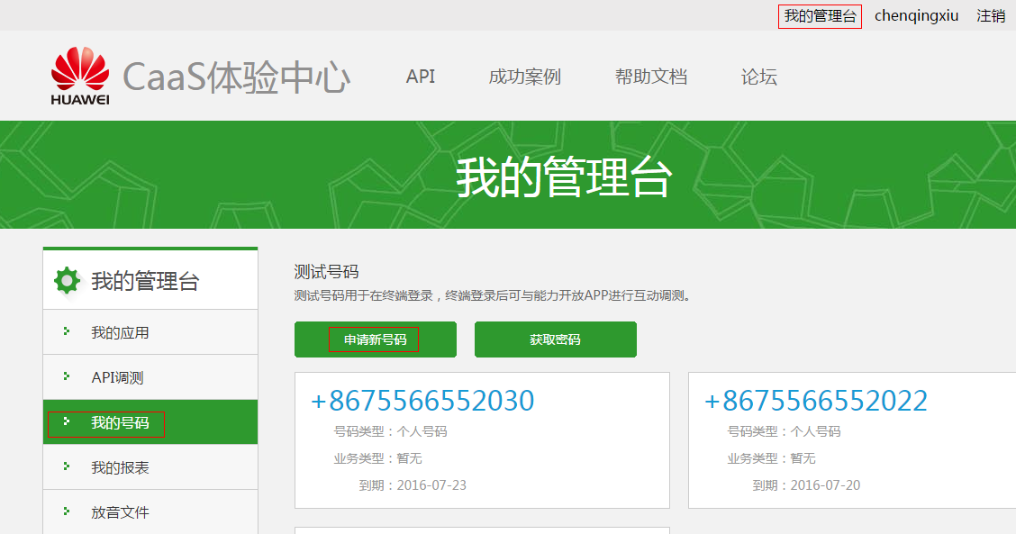

- 点击了“申请新号码”后弹出如下界面：
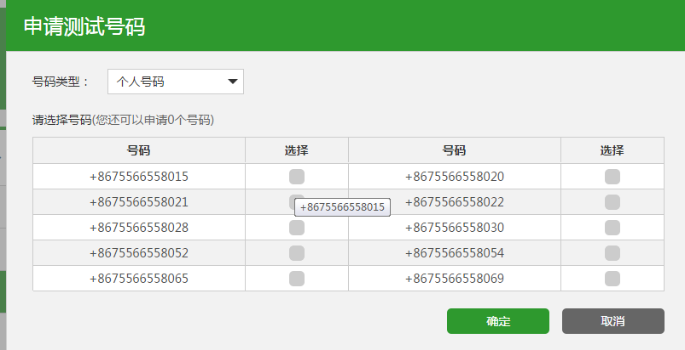
- 勾选需要申请的号码，点击“确定”按钮，终端号码资源申请成功。

3. 创建应用
按照如下方式创建应用，获取APPKEY
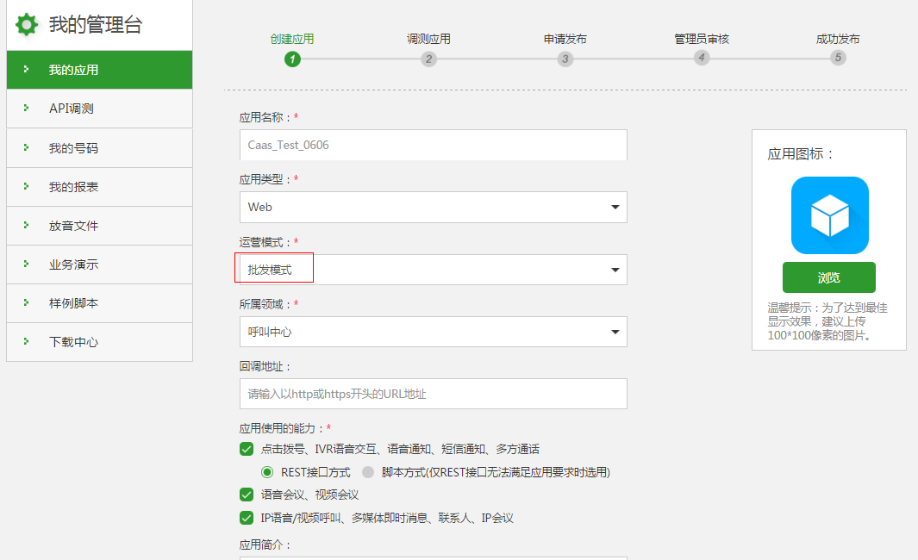
创建好之后，点击任务会有如下信息
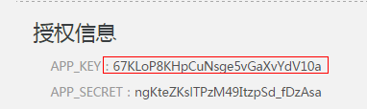

SDK集成
如果您是要集成SDK，请在下载中心下载开发指南，SDK，以及参考demo
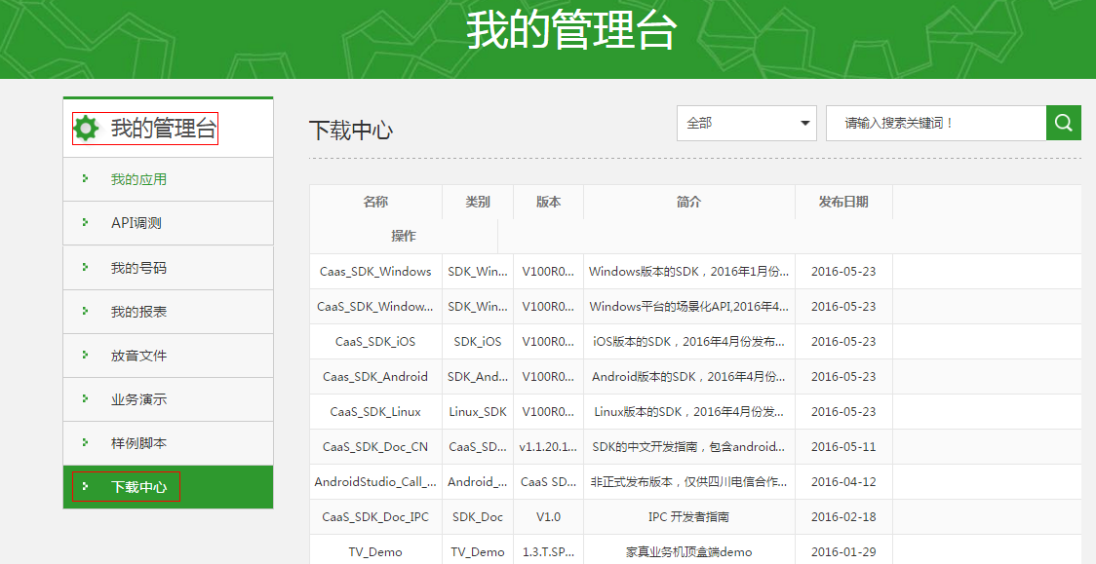
Demo登陆需要的信息有第二步骤申请的测试号码/密码，以及第三步骤获取的APPKEY

REST API调用
具体REST API的功能及参数可参考帮助文档
注意：Host:open.huawei.com:8543
您也可以在我的管理台>API调测界面进行调测，如下
参数说明：
displayNbr：号码显示，请注意，如果主被叫都是使用demo,则显示的号码为您定义的这个，如果主被叫都是现网手机号码，则这个参数不生效，显示的号码为0755-28783238
callerNbr：主叫号码
calleeNb：被叫号码
languageType：语言类型，可选择中文或者英文
statusURL:如果您需要推送状态，请填写您服务器的URL，如果不需要，请不用填写
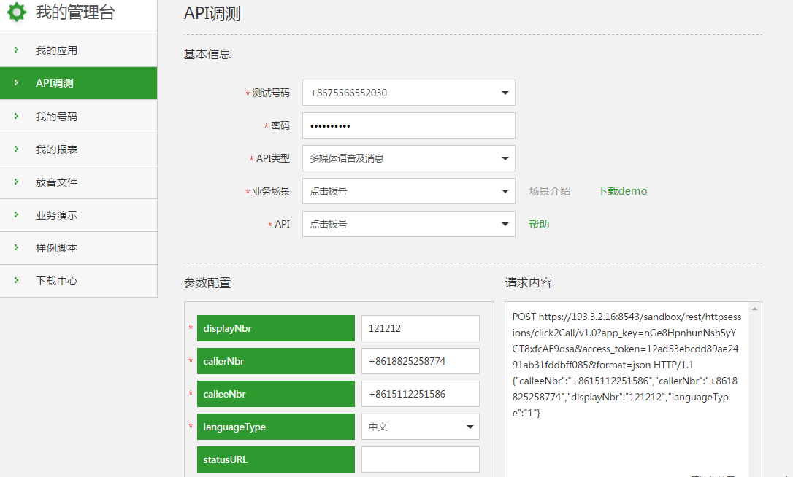
参数填写完成之后，点击正下方的“调测”，调测成功之后，会有如下提示
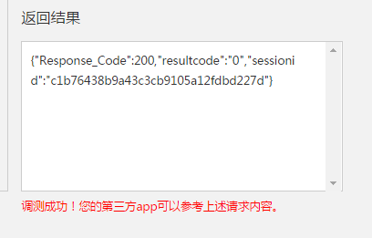
同时请求内容会自动生成脚本，可供开发者进行参考

